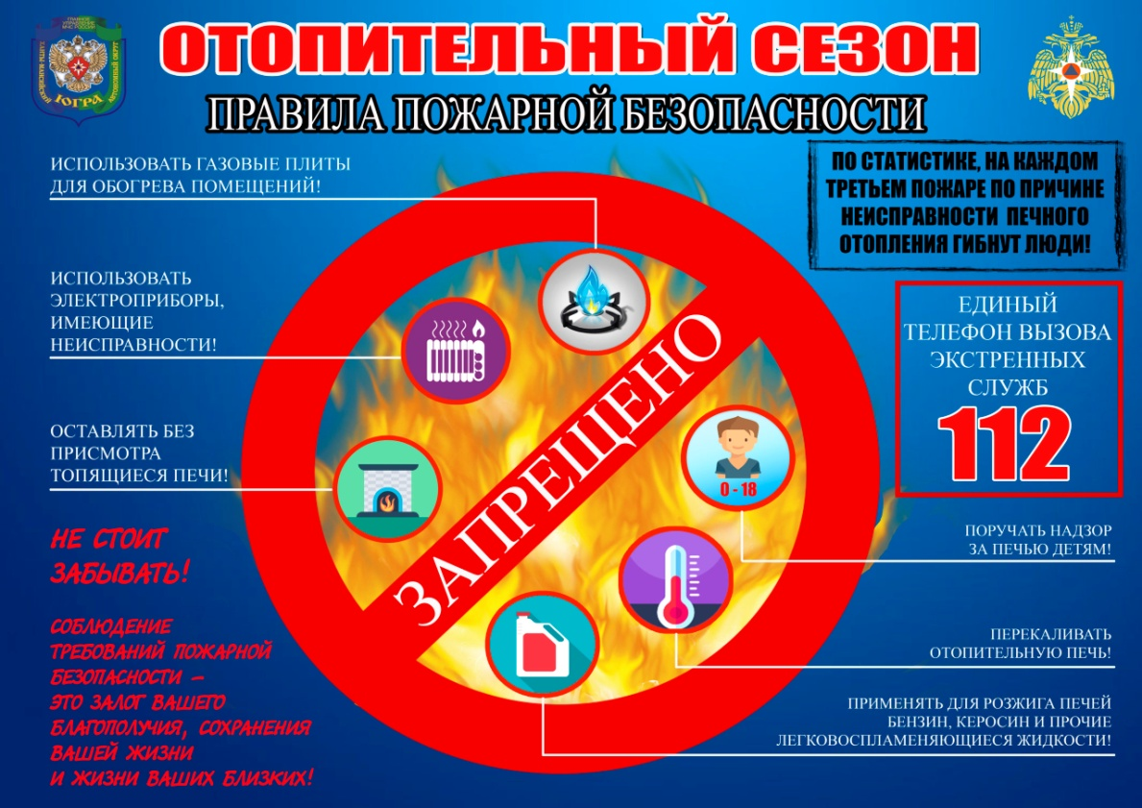Уважаемые жители!

С наступлением отопительного сезона резко возрастает количество пожаров в жилом секторе. Стремясь поддержать тепло в своих домах, люди используют отопительные печи, электронагревательные приборы, газовые плиты, духовки, которые при определённых условиях могут стать причиной возгорания, взрыва и как следствие причиной травм и даже гибели людей

Одна из наиболее частых причин возникновения пожаров в жилых домах в период отопительного сезона – это неисправные системы обогрева, неправильное размещение и установка отопительного оборудования, а также неправильная эксплуатация печей.

Соблюдайте правила безопасности в период отопительного сезона.

**В СЛУЧАЕ ПОЖАРА ИЛИ ПОЯВЛЕНИЯ ДЫМА НЕМЕДЛЕННО СООБЩИТЕ В ПОЖАРНУЮ ОХРАНУ ПО ТЕЛЕФОНУ 112, УКАЗАВ ТОЧНЫЙ АДРЕС.**

До прибытия пожарной охраны примите меры к эвакуации людей и имущества; приступите к тушению имеющимися средствами (водой, песком, огнетушителем, одеялом или другой плотной тканью).

В случае загорания изоляции электропроводов необходимо сначала отключить сеть, а затем приступить к тушению.

Керосин, бензин и другие легковоспламеняющиеся жидкости тушить водой нельзя: они легче воды и, всплывая на поверхность, будут продолжать гореть. При горении этих жидкостей для тушения можно использовать одеяло, плотную ткань или песок

При обнаружении пожара в квартире дома повышенной этажности откройте ящик пожарного крана на этаже, проложите рукавную линию со стволом к очагу пожара, откройте вентиль, нажмите кнопку дистанционного пуска насоса-повысителя и направьте струю воды на огонь.

При задымлении здания необходимо: включить противодымные устройства (дымовой люк, вентиляторы), плотно закрыть дверь квартиры и, в случае поступления дыма через неплотности, выйти на балкон, лоджию, а при их отсутствии - эвакуироваться из дома по незадымляемой лестничной клетке.